奉献爱心 无偿献血
本报讯 12月16日下午2:00本学期第三次献血活动在荣茂大厅举行。此次活动主要是针对教育科学学院和陈守仁工商信息学院的同学开展。
在献血现场，我校学生干部协助血站工作人员进行一系列检查工作。献血者先按流程填写报名表，量血压，验血型，接着抽血，领取献血证及营养品，整个活动井然有序地进行着。献血者不时地向血站工作人员询问关于献血的知识，他们不仅表现出了个人的仁爱和对社会的关怀，更展现了当代大学生的风采。身着红衣的志愿者们也在热情地为献血者服务，他们手捧一杯杯热腾腾的姜汤，在这凉风萧瑟的冬日，给献血者送上一份温暖和关怀。此次活动持续了3个多小时，共有80名同学参加到献血活动中。
记者采访了部分献血的同学，他们表示献血不仅能够促进体内血液更新，更能为社会奉献爱心，帮助需要帮助的人，何乐而不为。
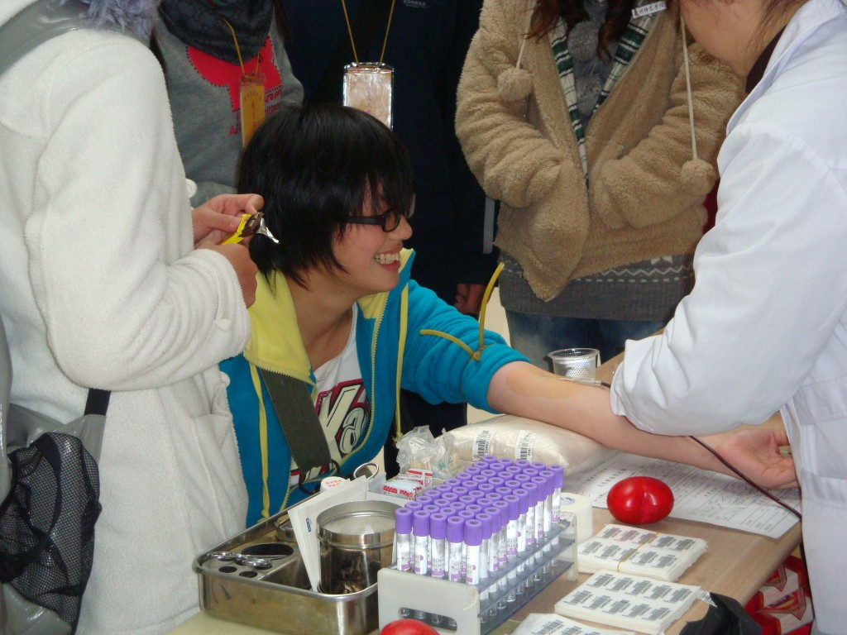
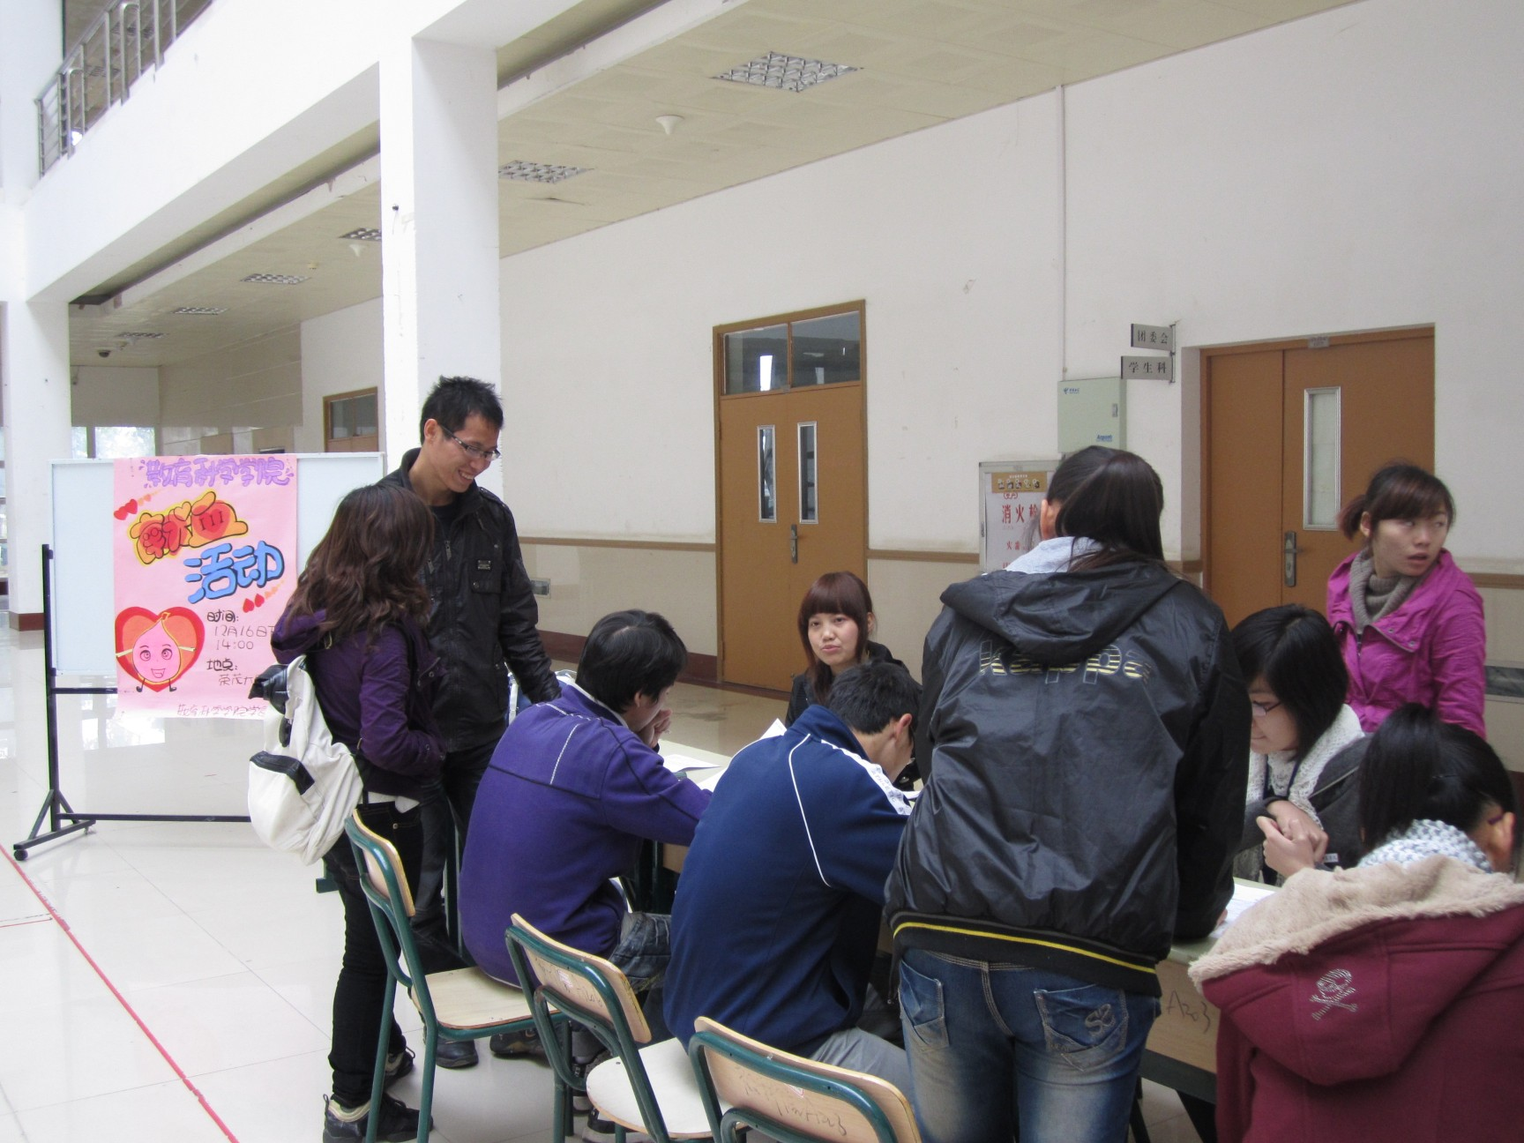
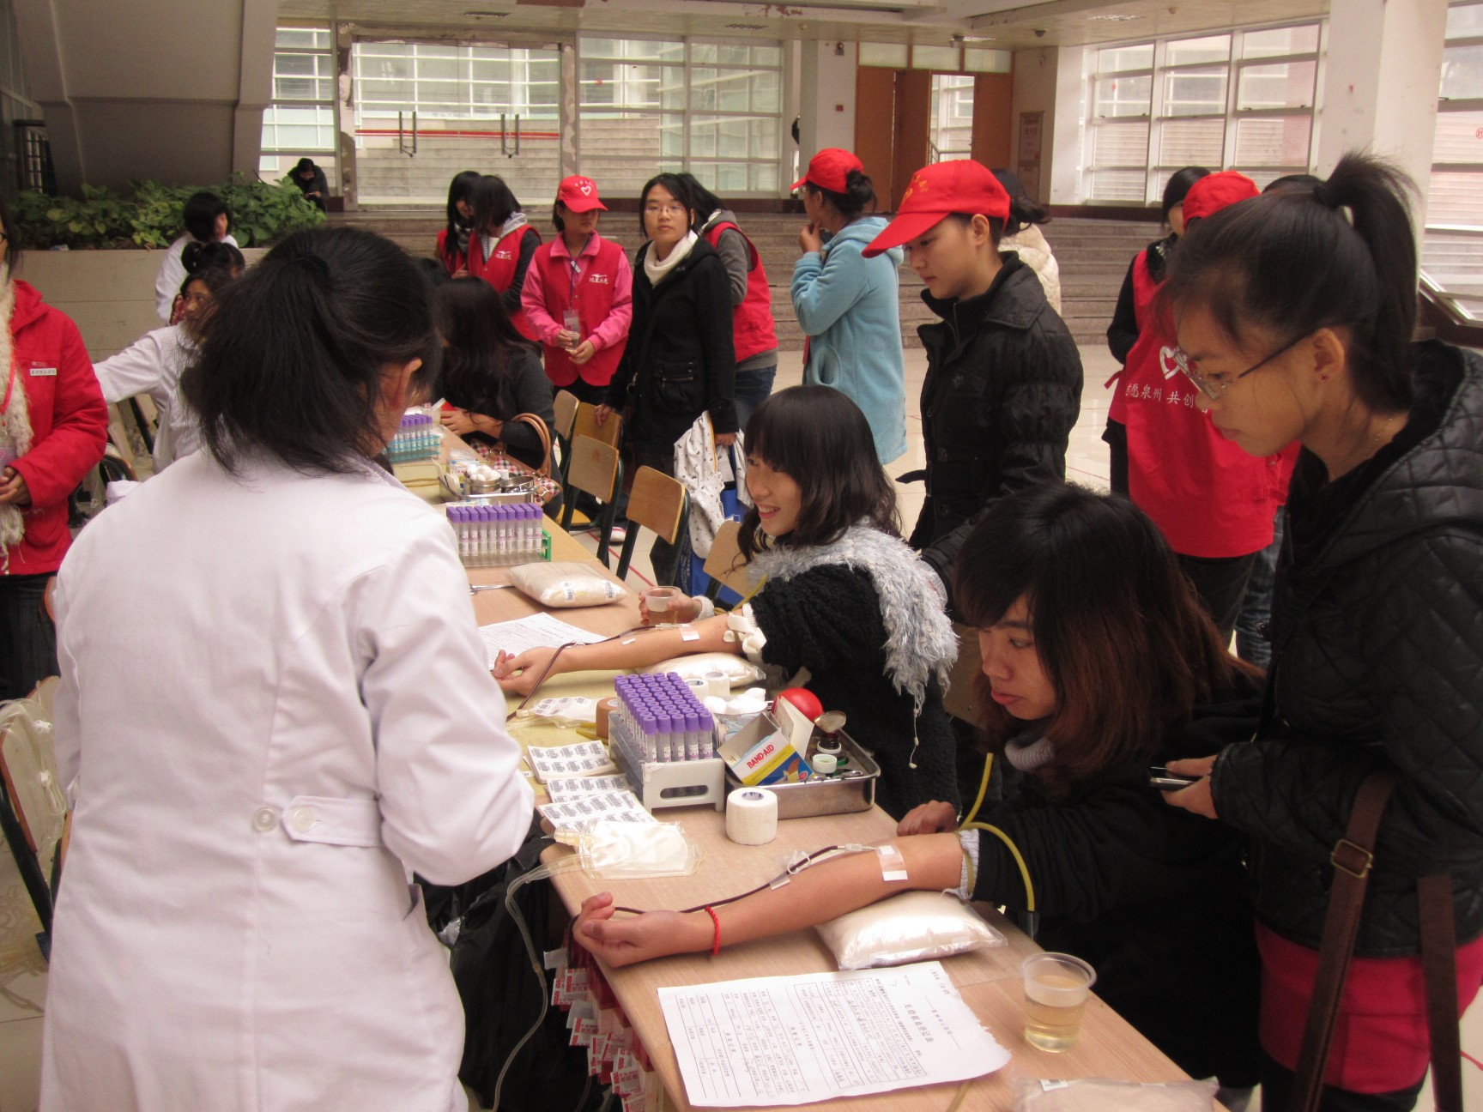
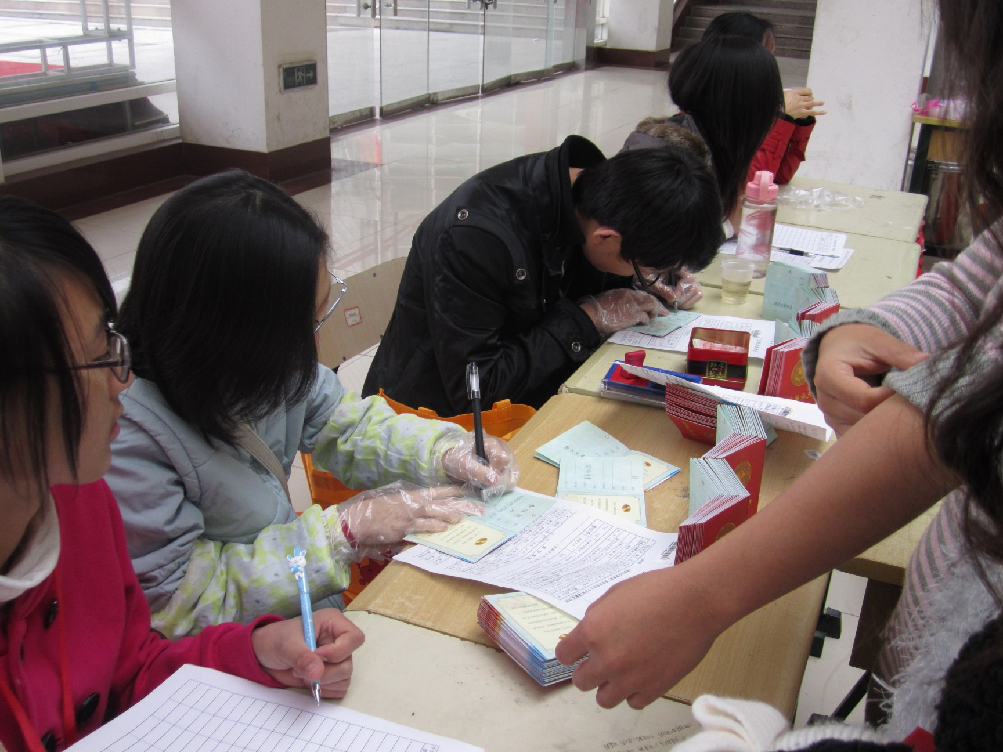
(学生记者：黄 政 余 凡)

